L1_8 Daten mit SQL verwalten - Daten löschen – Information
Die Datenbanksprache SQL stellt für das Löschen von Datensätzen in eine Datenbanktabelle den DELETE FROM-Befehl zur Verfügung

Befehlssyntax der DELETE-Anweisung:

DELETE FROM tabellenname
WHERE bedingung

1. Zeile: Nach den SQL-Schlüsselwörtern DELETE FROM wird der Tabellenname der Tabelle genannt, in der Daten gelöscht werden sollen.
2. Zeile: Mit der WHERE-Klausel wird festgelegt, in welchem Datensatz (welchen Datensätzen) gelöscht werden soll.

Für die E-Mail-Adresse des Fahrschüler Hakan Öztürk ergibt sich somit folgende Anweisung:
DELETE FROM fahrschueler
WHERE schuelernr = 14

Auch hier bietet die MySQL-Workbench die Möglichkeit, sich den Befehl generieren zu lassen. Dazu wird der zu löschende Datensatz markiert und über das Kontextmenü (rechte Maustaste) mit dem Befehl 'Delete Row(s)' gelöscht. Mit einem Klick auf die Schaltfläche 'Apply' erscheint ein Dialogfenster, das den generierten SQL-Befehl anzeigt.
Dieser kann mit der Bestätigung 'Apply' und 'Finish' im Folgefenster ausgeführt werden.

Hinweis: Aus Sicherheitsgründen ist die Workbench standardmäßig so konfiguriert, dass DELETE-Befehle nur mit dem Primärschlüssel in der WHERE-Klausel durchgeführt werden.

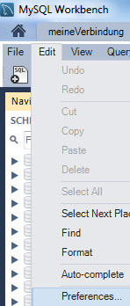
Diese Einstellung kann so geändert werden
(bei Workbench Version 6.0.7):

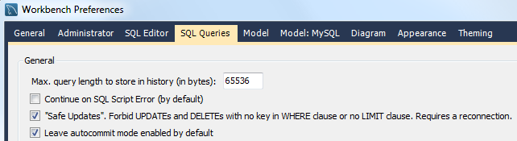

Nach dieser Änderung (Haken entfernen) muss die aktuelle Verbindung geschlossen und wieder erneut geöffnet werden (reconnect).
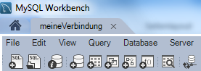


Vorgehensweise bei Workbench Version 6.3.7

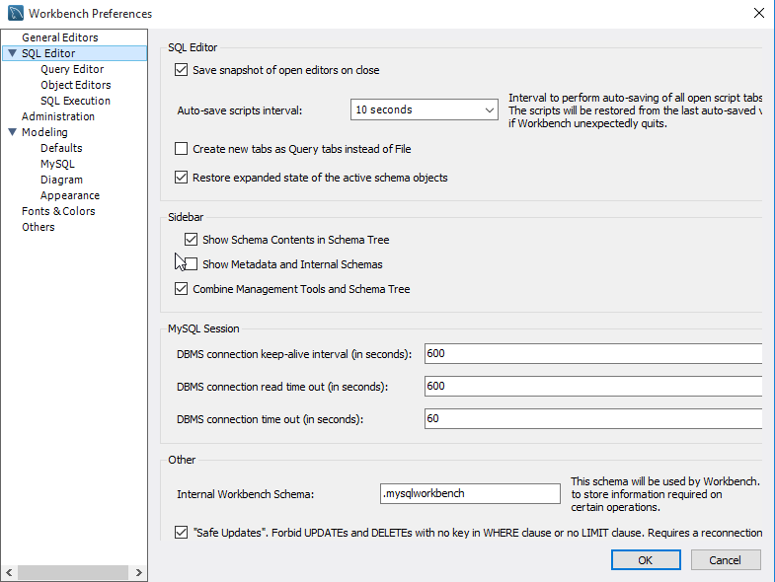

Nach dieser Änderung (Haken entfernen oder hinzufügen) muss die aktuelle Verbindung geschlossen und wieder erneut geöffnet werden (reconnect).


